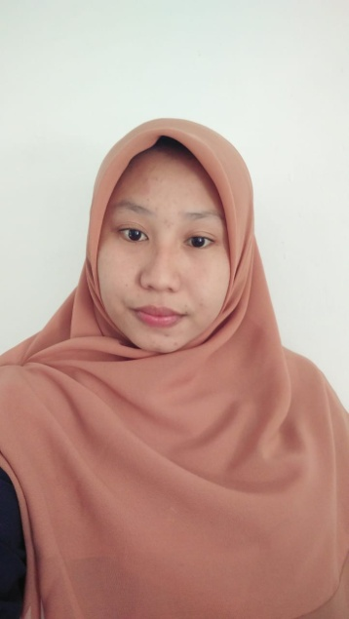

**DAFTAR RIWAYAT HIDUP**

**Nama : Ayu Permata Sari**

**Tempat/Tanggal Lahir : Sampali, 14 Agustus 2000**

**Jenis Kelamin : Perempuan**

**Agama : Islam**

**Kewarganegaraan : Indonesia**

**Alamat : Dusun XXV (25) Pasar VI Dwi Kora Sampali**

**DATA PRIBADI**

Logo_Facebook-removebg-preview.pngLogo_email-removebg-preview.pngLogo_Whatsapp-removebg-preview.png

* **Juara III Olimpiade Ekonomi Islam Tingkat Regional Tahun 2020**
* **Juara II Olimpiade Ekonomi Islam Tingkat Regional Tahun 2021**
* **Peraih Medali Perunggu Olimpiade Ekonomi Tingkat Nasional Tahun 2021**
* **Juara I Lomba Rangking 1 KSEI UIE UINSU 2021**
* **Juara II ESSAY KOHATI FAIR FEBI UINSU**
* **Juara I Lomba Cerdas Cermat Hardiknas SMAN 1 PST Tahun 2016**
* **Juara 3 Lomba Pidato Tingkat Kabupaten Tahun 2016**
* **Juara 2 Lomba Baca Puisi SMP N 6 PST Tahun 2013**
* **Juara 1 Lomba Cipta dan Baca Puisi Tahun 2014**
* **Juara I Lomba Pidato SMAN 1 Percut Sei Tuan Tahun 2015**

**2015 – 2016 Rohis**

**2015 – 2016 Anggota PMR SMA Negeri 1 Percut Sei Tuan**

**2019 – Sekarang Ketua Menteri Kementerian Dalam Negeri KSEI UIE UINSU**

**2019 – Sekarang Pengurus Relawan Nusantara Medan**

**2019 – 2021 Pengurus HMJ Akuntansi Syari’ah FEBI UINSU**

**2021 – Sekarang Tim Inovasi FEBI UINSU**

**PENGALAMAN ORGANISASI**

**SET (SHARIA ECONOMIC TRAINING ) KSEI UIE UINSU Tahun 2020**

**DEI (Diklat Ekonomi Islam ) KSEI UIE UINSU Tahun 2019**

**BAKAT DAN KEAHLIAN**

**Membaca Puisi**

**Memandu Acara**

**KEMAMPUAN**

Microsof Word

Ms.Power Point Point

Microsof Excel

Mengaji

Public Speaking

Team Work

PELATIHAN

**@permataayu819**

**Ayu Permata Sari**

[**Permataayu819@gmail.com**](mailto:Permataayu819@gmail.com)

**085760807965**

**KONTAK**

**PRESTASI**

**2006 – 2012 SD PAB 17 Pematang Johar**

**2012 - 2015 SMP Negeri 6 Percut Sei Tuan**

**2015 – 2018 SMA Negeri 1 Percut Sei Tuan**

**2019 – Sekarang UIN SUMATERA UTARA**

**(Jurusan : Akuntansi Syari’ah )**

**PENDIDIKAN**

**AYU PERMATA SARI**